TOUR D’EUROPE A VELO

"Le plus beau voyage, c’est celui qu’on n’a pas encore fait"

Loïc PEYRON

Alexandre ROUX Martial GHYSELEN
4 Imp. des genêts 77590 Bois le roi 3 rue de seine 77590 Bois le roi
Tél. 06 86 94 44 81 Tél. 06.76.97.97.09
tourdeuropeavelo@hotmail.com

Suite à leur invitation à la journée de l’Europe du 09 mai 2003 à Matignon, nous tenons à remercier pour leurs encouragements et leur approbation à l’accomplissement de ce projet, Messieurs :

Luc FERRY
Ministre de la Jeunesse, de l’Education Nationale et de la Recherche

Jean Pierre RAFFARIN Premier ministre

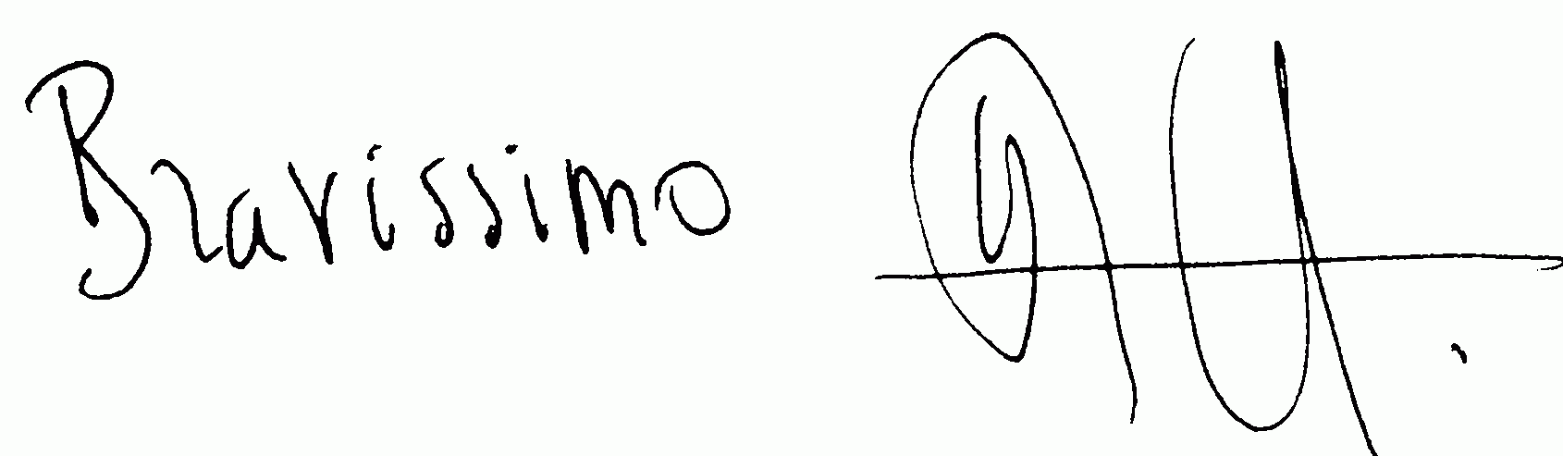
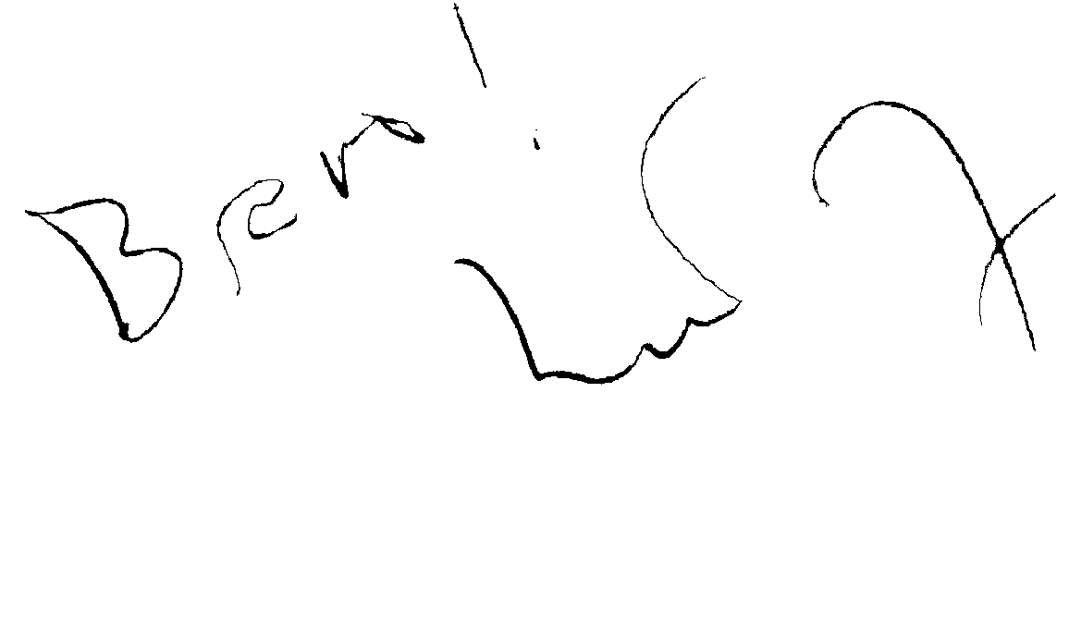

Jean François LAMOUR
Ministre des sports

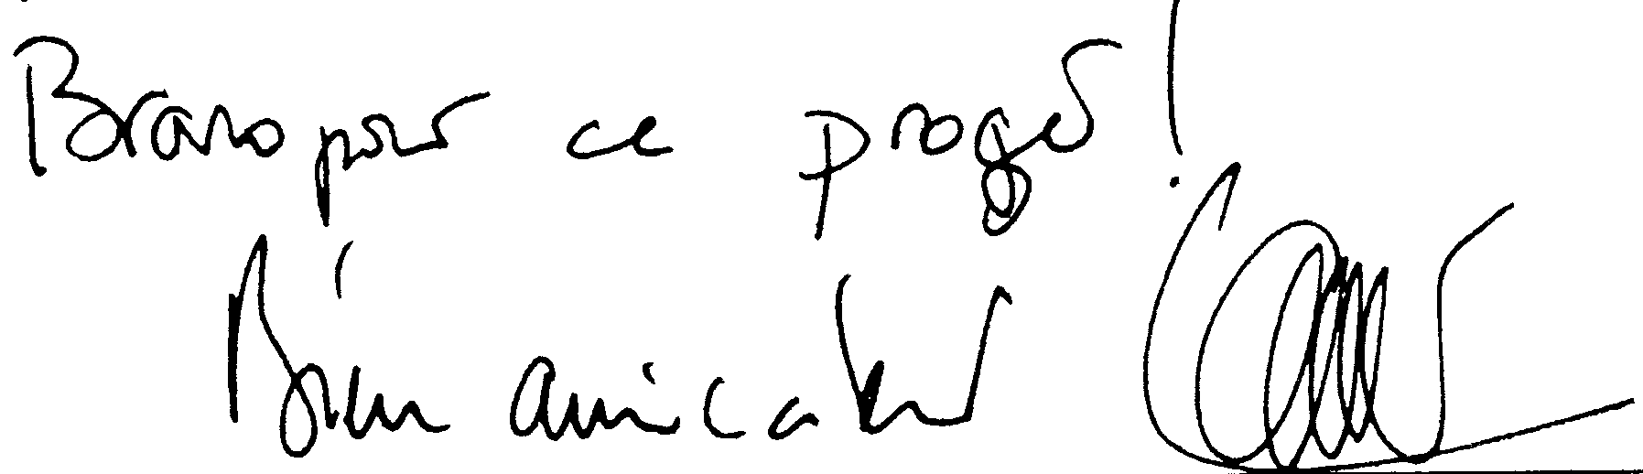

SOMMAIRE

Préface 4

I. POURQUOI UN TOUR D’EUROPE. 5

II. DESCRIPTION DU PROJET. 6
Quelques chiffres : 6
Planning : 6
Itinéraire : 7

III. UN PROJET A IMPACT LOCAL. 8
Le partenariat avec les enfants : 8
La participation des enfants dans le projet : 9
Une synergie de la ville tout au long du projet : 9

IV. LES MOYENS MIS EN ŒUVRE. 10
Budget prévisionnel : 10
Soutien financier : 11

V. UN PROJET A CARACTERE EUROPEEN. 12

CONCLUSION 13

ANNEXES 14

Préface

C’est ailleurs, loin des habitudes quotidiennes, de la routine du travail, qu’Alexandre et Martial, nous invitent à l’évasion grâce à une aventure à la fois solitaire et partagée : le Tour d’Europe à vélo. Plus qu’une aventure, c’est un rêve à réaliser afin d’apprécier, voir, rencontrer d’autres personnes, d’autres coutumes toujours pour étancher cette soif de découverte.

En adoptant le vélo comme mode de transport, Alexandre et Martial, ouvrent leur cœur et libèrent leurs sens pour faire ce tour en un an.
Un véritable exploit sportif à réaliser, un défi, pour accomplir ce qui peut sembler irréalisable.
Un désir de transmettre une passion, celle du voyage, un amour de la nature belle et surprenante, elle qui éveille sans cesse notre curiosité.

Par l’intermédiaire de leur site internet, régulièrement mis à jour, leur avancée pourra être suivie avec entrain et ainsi rythmé par des histoires, des photos ou encore des films.
Comment résister à cette faim inassouvie, à une telle Invitation au Voyage ?
Comment ne pas être déjà transporté par les charmes aussi multiples et divers des paysages Européens, de la campagne, à la faune et la flore, en passant par les villes féeriques remplies de mouvements, de couleurs, à l’art Italien, aux chants et danses Espagnoles, aux différents arts culinaires…au vin chaud d’Allemagne.

De ce fabuleux parcours où l’on revient ébloui, bouleversé où l’émotion est peut-être encore plus forte à l’arrivée où la sensibilité au monde est plus grande.
Ainsi, Alexandre et Martial ne souhaitent qu’une chose : faire partager cette expérience à tous les curieux, ceux dont cette histoire fait déjà rêver.
Enfin ceci n’est possible que grâce à votre soutien matériel et à votre appui financier pour qu’un projet ne soit pas qu’une idée mais une réalité, pour que celui-ci se réalise dans les meilleures conditions.

Jessica FARRAT.

POURQUOI UN TOUR D’EUROPE.

Alors que l'Europe est au premier plan de l'actualité depuis le passage à l'Euro, véritable stimulateur à l'ouverture des frontières, à 24 ans nous ne connaissons pourtant que très peu nos pays voisins et encore moins la vie de nos homologues européens. Nos quelques excursions à l’étranger ou en France à la recherche de nouvelles expériences, nous ont procuré un désir perpétuel de voyager, de découvrir de nouvelles cultures et façons de vivre.

C’est pourquoi, Martial GHYSELEN et Alexandre ROUX deux amis d'enfance se sont fixés pour but de partir à la rencontre de nouveaux horizons, en effectuant un long voyage à vélo à travers l’Europe, et ce à travers leur passion qu'est le sport. Depuis la France, Jessica FARRAT s’occupera de la communication avec les médias (articles de presse, interviews…) et François ROUX sera responsable du site Internet (construction, maintenance, et mise à jour). Cette équipe ainsi constituée fera le lien entre la France et les quatre coins de l’Europe, afin d’informer régulièrement nos différents partenaires sur ce projet.

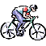

A la fois proche de la nature et des hommes, le vélo est sans doute le moyen de locomotion le plus adapté à notre projet. Il permet de concilier le sport et les rencontres tout en gardant une grande liberté de mouvement.

Nos objectifs en nous lançant dans cette aventure, sont de découvrir notre continent et ses cultures, d'accomplir un rêve, de réaliser un exploit sportif, de partager nos expériences avec ceux qui le souhaitent, de dire aux gens d'oser vivre leurs passions…

DESCRIPTION DU PROJET.

La décision d’un tel périple est essentiellement basée sur la découverte de nos pays voisins ainsi que des différentes cultures de ces habitants. Qui n’a jamais entendu dire que les voyages forment la jeunesse ? Pourtant, quels moyens donne-t-on aux jeunes, l’envie, le courage et le temps de voyager ? C’est pour nous débarrasser de ces préjugés qui nous empêchent de nous ouvrir à des mondes inconnus que nous souhaitons donner envie à notre entourage et aux enfants de découvrir un quotidien, ailleurs et sans trucage.

Quelques chiffres :

Véritable défi sportif, cette aventure va nous amener à donner plusieurs millions de coups de pédales.

Date du départ : Octobre 2003
Lieu du départ : Bois le roi
Durée prévue : 1 an
Nombre de km prévus : 22 000 kilomètres
Nombre de km par jour : 75 kilomètres en moyenne
Nombre de pays traversés : 21
Budget estimé : 18 291 €

Planning :

La recherche documentaire sur des projets similaires a été la première étape dans l’élaboration de notre projet. De nombreux témoignages obtenus via Internet ou par différents livres nous ont permis d’entrevoir le maximum de points importants à aborder pour la réalisation d’un tel projet.
Lors du salon international du deux roues le 15 octobre 2001 à Paris, nous avons rencontré Louis HARENGER qui a effectué le tour du monde à vélo. Cette rencontre a été une source considérable d’informations et un supplément de motivation qui était toutefois déjà consistante.

Voici un planning des différentes actions :

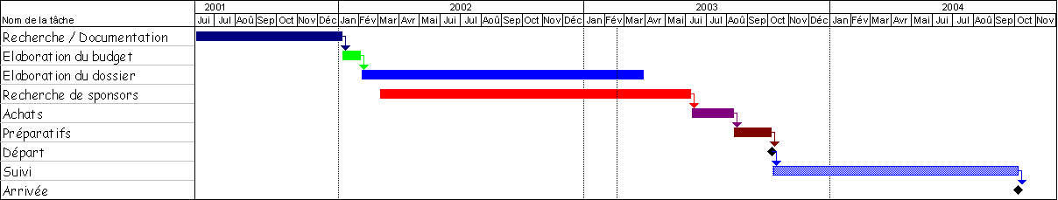

Itinéraire :

Le vélo permet une grande liberté d’improvisation tant dans les rencontres que nous allons faire que dans les chemins que nous allons emprunter. En revanche, il demande une préparation assidue. Ainsi l’itinéraire et la date de départ ont été fixés en tenant compte du climat et du relief des différents pays traversés.
En partant au mois d’octobre, nous profiterons des derniers beaux jours du pourtour méditerranéen et aborderons les pays de l’est avec les premiers jours de printemps.

La boucle s’effectuera donc dans le sens inverse des aiguilles d’une montre, en commençant par l’ouest de la France puis la côte nord espagnole qui nous emmènera jusqu’au Portugal. Au niveau de Lisbonne nous regagnerons à nouveau l’Espagne puis la côte d’Azur française. Passé Naples, nous prendrons le bateau au sud de l’Italie pour rejoindre la Grèce avant de poursuivre par la Bulgarie, la Roumanie, la Hongrie, l’Autriche, la République Tchèque, l’Allemagne, la Pologne, la Lituanie, la Lettonie et l’Estonie. Une traversée en ferry à Tallinn fera le lien entre les pays de l’est et la boucle nordique où se succèderont, la Finlande, la Suède, le Danemark, l’Allemagne, les Pays-Bas et la Belgique.

Un itinéraire plus détaillé est établi en Annexe VIII.
Cependant ce parcours est évolutif et sera constamment mis à jour au fur et à mesure des informations récoltées.

L’itinéraire a été calculé à l’aide du logiciel : AND Route 99 EUROPE, nous obtenons une distance de 17 000 km. Cette distance a été multipliée par 1.3 pour convertir en « distance vélo » (Coefficient déterminé grâce à notre parcours Dijon-Toulon réalisé en juillet 2000) Nous obtenons ainsi environ 22 000km.

Nous souhaitons réaliser ce projet en 1 an, ce qui représente 10 mois continus de vélo à raison de 75 km hebdomadaires et 2 mois consacrés aux repos et aux aléas du climat.
Nous pensons que 75 km par jour est une distance correcte, en effet, une vitesse moyenne de 15km/h nous paraît raisonnable. En ajoutant les pauses et les recherches d'itinéraire, cela donne environ 5h par jour sur le vélo. Ceci nous laisse ainsi un temps suffisant pour profiter de la découverte des lieux, rencontrer les habitants et correspondre avec notre entourage et nos partenaires sur l’évolution du projet.

UN PROJET A IMPACT LOCAL.

Ce voyage sera important quant à notre épanouissement personnel. Mais nous avons aussi le désir de faire partager cette aventure. Nous en avons l’opportunité grâce aux nouvelles technologies d’information et de communication.
Pour cela, il nous a semblé intéressant d’établir un partenariat avec une ou plusieurs classes primaires de notre ville et de ses alentours. De cette manière, les enfants ne vont pas seulement être les spectateurs de notre voyage, mais vont être de vrais acteurs dans cette aventure en établissant une véritable interaction autour de ce projet.

Nous avons ainsi créé «Défi Européen pour des jeunes à Vélo» une association type loi 1901, permettant à notre projet de se structurer et de prendre ainsi place au sein des différentes collectivités locales sous forme de partenariats.

Le partenariat avec les enfants :

Les enseignants pourront aborder certains de leurs programmes pédagogiques en fonction de notre voyage. Il ne s’agit pas de modifier ces programmes mais d’apporter une aide ludique à l’apprentissage. (Voir Annexe V)

Cet apport pourrait notamment se concrétiser dans les matières suivantes :

- Mathématique : Calcul de distance, du budget…
- Géographie : Approche concrète de la démographie, du relief, le climat, carte politique, recherche médiatique, différentes agricultures…
- Anglais : Les phrases élémentaires, échanges avec des écoles…
- Informatique : Travaux de recherche sur Internet, correspondance par mail.
- Français : Ecriture de textes, lecture, exposés, résumés…
- Sciences naturelles : Découverte de la faune et la flore, géologie, volcanisme, tectonique des plaques, la mer, la montagne…
- Art plastiques : Initiation à l’histoire de l’art avec les différentes architectures, des fresques, des sculptures…
- Education sportive : Pratique et découverte des jeux collectifs du monde

Ce voyage peut donc être un moyen d’aborder le programme scolaire mais aussi de créer des liens avec d’autres écoles à l’étranger. Nous allons rechercher des écoles souhaitant participer à cet échange, sur les différentes villes de notre passage.
Cette démarche permettra aux enfants de connaître la manière de vivre, d’apprendre, de jouer…de leurs semblables un peu partout en Europe. Des correspondances pourront s’établir entre les enfants de nos communes et ceux d’autres villes européennes.

La participation des enfants dans le projet :

Cette approche plus concrète du programme sera une source de motivation pour ces élèves qui auront l’occasion de travailler sur un sujet captivant. Cela peut également créer une dynamique de groupe, en donnant l’occasion aux enfants de faire des recherches soit en petit groupe ou avec toute la classe. Fréquemment, ils partageront le même engouement pour cette aventure dont ils seront les acteurs.

- Avant le départ : (Voir Annexe V)
Le temps de rencontre avec les élèves avant le départ sera l’occasion de discuter autour du projet, de leur expliquer quel sera leur rôle, et leur permettra de nous poser toutes sortes de questions. En participant aux derniers préparatifs ils se sentiront acteurs du projet.

- Pendant le voyage :
Le site Internet leur donnera la possibilité de faire des échanges réguliers. Ils pourront nous faire parvenir leurs demandes d’information sur plusieurs sujets. En récupérant les photos ou témoignages que nous leur enverrons, ils pourront mettre à jour le dossier du projet et en faire bénéficier les Internautes grâce au site de l’école.

- Après le voyage :
A notre retour, en collaboration avec les enfants nous présenteront notre voyage lors de conférences. Ils mettront en place une exposition des travaux accomplis durant l’année. Nous envisageons de réaliser un CD rom contenant toutes les informations recueillies (photos, témoignages…). Nous espérons qu’il suscitera un esprit d’initiative afin de permettre à d’autres jeunes de s’exprimer au travers de partenariats similaires.

Une synergie de la ville tout au long du projet :

L’engouement que notre projet a suscité au niveau de l’école, et l’enthousiasme des différentes personnes que nous rencontrons au fur et mesure de l’avancement du projet, nous laisse croire qu’une organisation importante peut être mise en place au sein de l’intercommunalité. (Voir Annexe IV)
Ainsi nous souhaitons organiser différentes réunions avec les différentes associations des villes de Bois le roi, Chartrettes, Samois et Fontaine le port, afin de savoir en quoi notre projet pourrait les intéresser. Des conférences organisées via l’association « Défi Européen pour des jeunes à Vélo», avant et après le projet, avec projection de diaporama intéresseront les plus grands comme les plus petits. Ils vivront ainsi notre voyage grâce à nos témoignages oraux et visuels. Ces conférences pourront être l’occasion de réunir notre commune autour d’une soirée repas, réunissant les différentes associations, les élèves de l’école et toutes les personnes curieuses et désirant nous encourager à réaliser notre rêve.

LES MOYENS MIS EN ŒUVRE.

Budget prévisionnel :

Ce budget est pour l’instant une estimation basée principalement sur les ressources élémentaires à notre vie quotidienne et sur le matériel nécessaire à notre projet. Si le matériel nécessaire est plus ou moins établi, son coût va probablement évoluer en fonction du possible apport matériel d’équipementier sportif.

Voici un récapitulatif par catégorie du budget pour deux :
(Pour le détail se référer en Annexe II.)

Formalités administratives : | 1 070 €
Matériel vélo : | 5 510 €
Nourriture : | 6 570 €
Matériel camping : | 980 €
Matériel audiovisuel : | 700 €
Divers : | 2 590 €
Frais imprévus 5% | 871 €
TOTAL | 18 291 €

Nous ne possédons bien évidemment pas cette somme et l’accomplissement de ce projet repose donc sur les aides financières et matérielles que nous allons pouvoir recueillir.

Soutien financier :

Pour ce qui est du soutien financier nous allons avoir recours à deux moyens de participations :
- Le sponsoring par des entreprises privées
- Les subventions par les collectivités locales.
- Membres de l’association « Défi Européen pour des jeunes à Vélo»

- Le sponsoring (Voir Annexe VI)

Nous recherchons actuellement des entreprises susceptibles d’être intéressées par notre projet. En contre partie de l’aide qu’elles pourront nous apporter, les entreprises bénéficieront d’une diffusion de leur image, tout au long de notre voyage. Cette exposition sera faite par l’intermédiaire du site Internet. Il sera interactif et réactualisé régulièrement depuis les cybercafés et autres lieux de connexion mais également mis à jour et commenté par les enfants. Les différentes escales de notre voyage seront ainsi présentées au fur et à mesure et agrémentées de photos, témoignages et anecdotes des différentes rencontres. Ceci assure un accès au site tout au long de l’année et donc une couverture médiatique considérable pour les entreprises sponsors.
De plus du fait de l’originalité du projet et de l’enthousiasme qu’il va produire au niveau des écoles et donc des différentes villes, nous prévoyons de médiatiser le plus largement possible cette aventure. Les articles publiés ainsi que les médias écrits et télévisuels convoqués pour la manifestation organisée à l’occasion de notre départ, seront autant de relais publicitaires. (Voir Annexe VII)

- Les subventions des collectivités locales

L’association que nous allons mener avec les écoles va nous permettre de valoriser notre projet auprès de la mairie et du conseil général et régional. Le budget de l’école étant géré par ces collectivités, nous comptons sur leur participation dans l’aboutissement de ce projet.

UN PROJET A CARACTERE EUROPEEN.

Alors que les pays candidats à l’entrée dans l’Union Européenne annoncent chacun à leur tour un « oui » massif pour l’adhésion à l’UE, l’Europe se cherche une identité commune. Et ce sont les jeunes en s’inscrivant dans le cadre d’une construction européenne qui vont lui permettre de s’enrichir en faisant découvrir à chacun leurs coutumes, leurs différentes façons de vivre, leur patrimoine culturel.
En réalisant ce projet nous souhaitons découvrir ces richesses et ce par le biais du sport et en particulier du vélo qui permet de réunir toutes les classes sociales.

Nous tenons à partager cette expérience avec le plus de monde possible, et le fait d’intégrer les classes de CM2 et les 4^{ième} du collège à cette aventure, assure une potentialité de communication importante.
Ainsi nous chercherons à renforcer :
- les jumelages déjà mis en place par les villes de Seine et Marne (Voir Annexe III)
- les échanges linguistiques existant au collège (Espagne, Italie, Allemagne, République Tchèque)

Avec pour but de créer de nouveaux partenariats avec les villes que nous traverserons, en leur proposant des échanges avec les élèves des écoles ou de correspondre avec des associations françaises.
Nous sommes déjà en contact avec l’association de Bois le roi « Sugau Vallée verte » qui prévoit d’envoyer des vélos dans la vallée roumaine de Sugau afin d’aider les jeunes à se rendre à l’école. En passant nous même à vélo dans cette région, nous souhaitons renforcer cette initiative. De même nous nous rendrons dans la ville de Lovech en Bulgarie afin de participer à la réalisation d’un spectacle culturel mis en place par l’association « Lagny Bulgarie »

Le comité de tourisme de Seine et Marne nous soutien également dans ce projet afin de faire découvrir notre département au sein de l’Europe. Le comité se chargera de nous faire parvenir de la documentation afin que nous présentions les différents attraits de notre département et région.

Le CD rom que nous allons réaliser avec les enfants, contenant toutes les informations recueillies durant l’année, servira de vitrine au projet. Nous l’enverrons dans les différentes villes européennes ayant souhaitées participer à cette expérience. Ceci permettra de renforcer les relations établies et d’inciter les jeunes à poursuivre cette aventure en prenant à leur tour des initiatives.

CONCLUSION

Par ce projet, nous vous proposons ainsi de devenir les complices d’une formidable aventure. Quel que soit votre apport, financier, matériel ou moral, vous participerez à la réalisation d’un rêve. Par nos témoignages et par Internet nous vous ferons partager des moments atypiques qui vous sortiront de votre quotidien, notre curiosité vous fera découvrir des personnages touchant, des anecdotes insolites, des paysages nouveaux…

Nous tenons beaucoup à ce projet, il ne peut se réaliser que grâce à votre soutien, merci.

ANNEXES

ANNEXE I : Présentation

ANNEXE II : Plan de financement

ANNEXE III : Les Jumelages

ANNEXE IV : Les Communes

ANNEXE V : Les Ecoles

ANNEXE VI : Nos partenaires

ANNEXE VII : Les Médias

ANNEXE VIII : Détails du parcours

ANNEXE I : Présentation

Alexandre ROUX
24 ans, célibataire
Ingénieur ENSIAME : Chef de projet
4 Imp. des genêts 77590 Bois le roi
Tél : 06 86 94 44 81
Mail : alexroux@hotmail.com

Sports pratiqués : Basket en club 15 ans
Judo en club pendant 10 ans
VTT, Volley, hockey, planche à voile…

Randonnées : 1997 Descente de l'Ardèche en kayak
- Descente du Tarn en canoë
- Descente de la Dordogne en canoë
- Dijon – Toulon à vélo (700km)
- Descente du Tarn en canoë

Voyages : 2001 Montréal 1 an (cursus école d'ingénieurs)
Plusieurs petits séjours en Angleterre, Hollande, Allemagne

Langue : Anglais courant
Allemand notions

J’adore : la nature, La folie, le dépassement de soi, la vie, Barjavel, mon oreiller, le curry, écouter la même chanson pendant des heures.

Je déteste : Attendre, les défaitistes, le lait, les gens qui montent dans le métro sans vous laisser descendre.

Martial GHYSELEN
24 ans, célibataire
Maîtrise en Génie des systèmes Industriel
3 rue de Seine 77590 Bois le roi
Tél : 06 76 97 97 09
Mail : martial.g@msn.com

Sports pratiqués : VTT
Volley
Hockey, ski…

Randonnées : 1997 Descente de l'Ardèche en kayak
- Descente du Tarn en canoë
- Descente de la Dordogne en canoë
- Dijon – Toulon à vélo (700km)

Voyages : Plusieurs petits séjours en Angleterre, Italie.

Langue : Anglais
Espagnol

J’adore : L’aventure, les soirées entre amis, la glace rhum-raisin, le VTT en forêt.

Je déteste : La foule, les endives, le bruit strident des couverts que l’on frotte, l’intolérance.

Nos points forts : Amis depuis 20 ans, même passions pour le sport, l’aventure.
Période de notre vie idéale pour ce projet. Motivés !!!
ANNEXE II : Plan de financement

Evaluation des Dépenses

Achats montant Total : |  | 14 010
 | Matériel vélo | 5 510
 | Matériel camping | 980
 | Matériel audiovisuel | 600
 | Nourriture | 6 570
 | Support orientation | 350
Hébergement : |  | 1 200
Assurances + frais médicaux +pharmacie : |  | 400
Transports + visas + passeports : |  | 480
Internet : |  | 830
Préparation physique : |  | 500
Imprévus 5 % : |  | 871
TOTAL : |  | 18 291

Evaluation des Recettes
 |  |  | Espèce | Nature
Autofinancement |  |  | ------
Adhésions et cotisations |  |  | 800
Fondation Hippocrène |  |  | 5 000
Conseil général |  |  | 3 000
Conseil régional |  |  | ------
Entreprises privées :
 | Barots |  | 1 250
 | SIEP |  | 500
 | Moving club |  |  | 500
 | Décathlon |  |  | 300 | -15%
 | Pharmacie Bois le Roi |  |  | 50
 | Champion Chartrettes |  | 150
Collectivités : | Mairie Bois le Roi |  | 1 000 | ------
 | Mairie Chartrettes |  | 500
 | Comité du tourisme 77 |  | ------
Média : | République de Seine et Marne |  |  | Non chiffrable | Article 1 fois/mois
 | Radio France Bleu Melun |  |  | Non chiffrable | Interview  1 fois/semaine
 | TOTAL | 10 700 |  | 850 | 11 550
 |  | 12 200 |  | 850 | 13 150

En noir : obtenu
En bleu : probable

Détails du budget :

Catégories | Quantité | Prix unitaire € | Prix total €
Formalités administratives :
Passeport | 2 | 60 | 120
Assurance Assistance étranger | 2 | 160 | 320
Envois postaux | 12 | 15 | 180
Frais médicaux |  |  | 100
Cartes routières / GPS | 1 | 350 | 350
Matériel vélo :
Vélos | 2 | 1 500 | 3 000
Casque vélo | 2 | 60 | 120
Sacoches | 8 | 75 | 600
Chaussures vélo | 2 | 90 | 180
Cuissard | 4 | 40 | 160
Vêtements techniques | 2 | 350 | 700
Pièces de rechange / outils | 1 | 600 | 600
Lunettes | 2 | 50 | 100
Compteur vélo | 2 | 25 | 50
Nourriture pour 2 : | 365 | 18 | 6 570
Matériel audiovisuel :
Appareil photo numérique + dictaphone | 1 | 600 | 600
Tél portable à carte | 1 | 100 | 100

Matériel camping :
Tente | 1 | 250 | 250
Sacs de couchage | 2 | 150 | 300
Matelas autogonflants | 2 | 75 | 150
Couverture de survie | 2 | 10 | 20
Bruleur multi-combustible + recharge | 1 | 120 | 120
Lampes frontales | 2 | 20 | 40
Divers |  |  | 100
Divers :
Hébergement | 60 | 20 | 1 200
Trajets bateaux  brindisi igoumenitsa ( 30€ / pers 10h )  tallinn / helsinki ( 20€ / pers 2h)  turku / stockolm ( 35€ / pers 12h?)  goteborg / frederikshavn (15€ / pers 2h) | 4 | 60 | 240
Trousse à pharmacie | 1 | 100 | 100
Achat adresse site internet | 1 | 50 | 50
Budget connexion à Internet | 1 | 500 | 500
Préparation physique | 2 | 250 | 500
TOTAL |  |  | 17 420
Frais imprévus 5% |  |  | 871
TOTAL |  |  | 18 291

ANNEXE III : Les Jumelages

- Comité du Tourisme de Seine et Marne

- AFCCRE
(Association Française du Conseil des Communes et Régions d’Europe)

- Liste des villes Partenaires

ANNEXE IV : Les Communes

- Mairie de Bois le Roi

- Mairie de Chartrettes

ANNEXE V : Les Ecoles

- Ecole Primaire de Bois le Roi

- Ecole Primaire de Chartrettes

- Collège de Bois le Roi

- Lycée François 1er de Fontainebleau

ANNEXE VI : Nos Partenaires






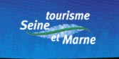



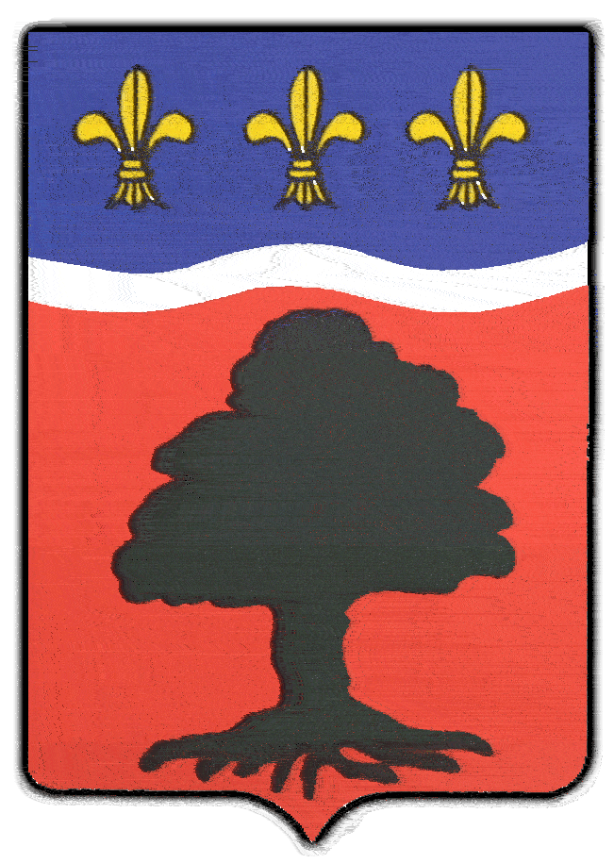





ANNEXE VII : Les Médias

Article paru dans la République de Seine et Marne le : 21 Juillet 2003
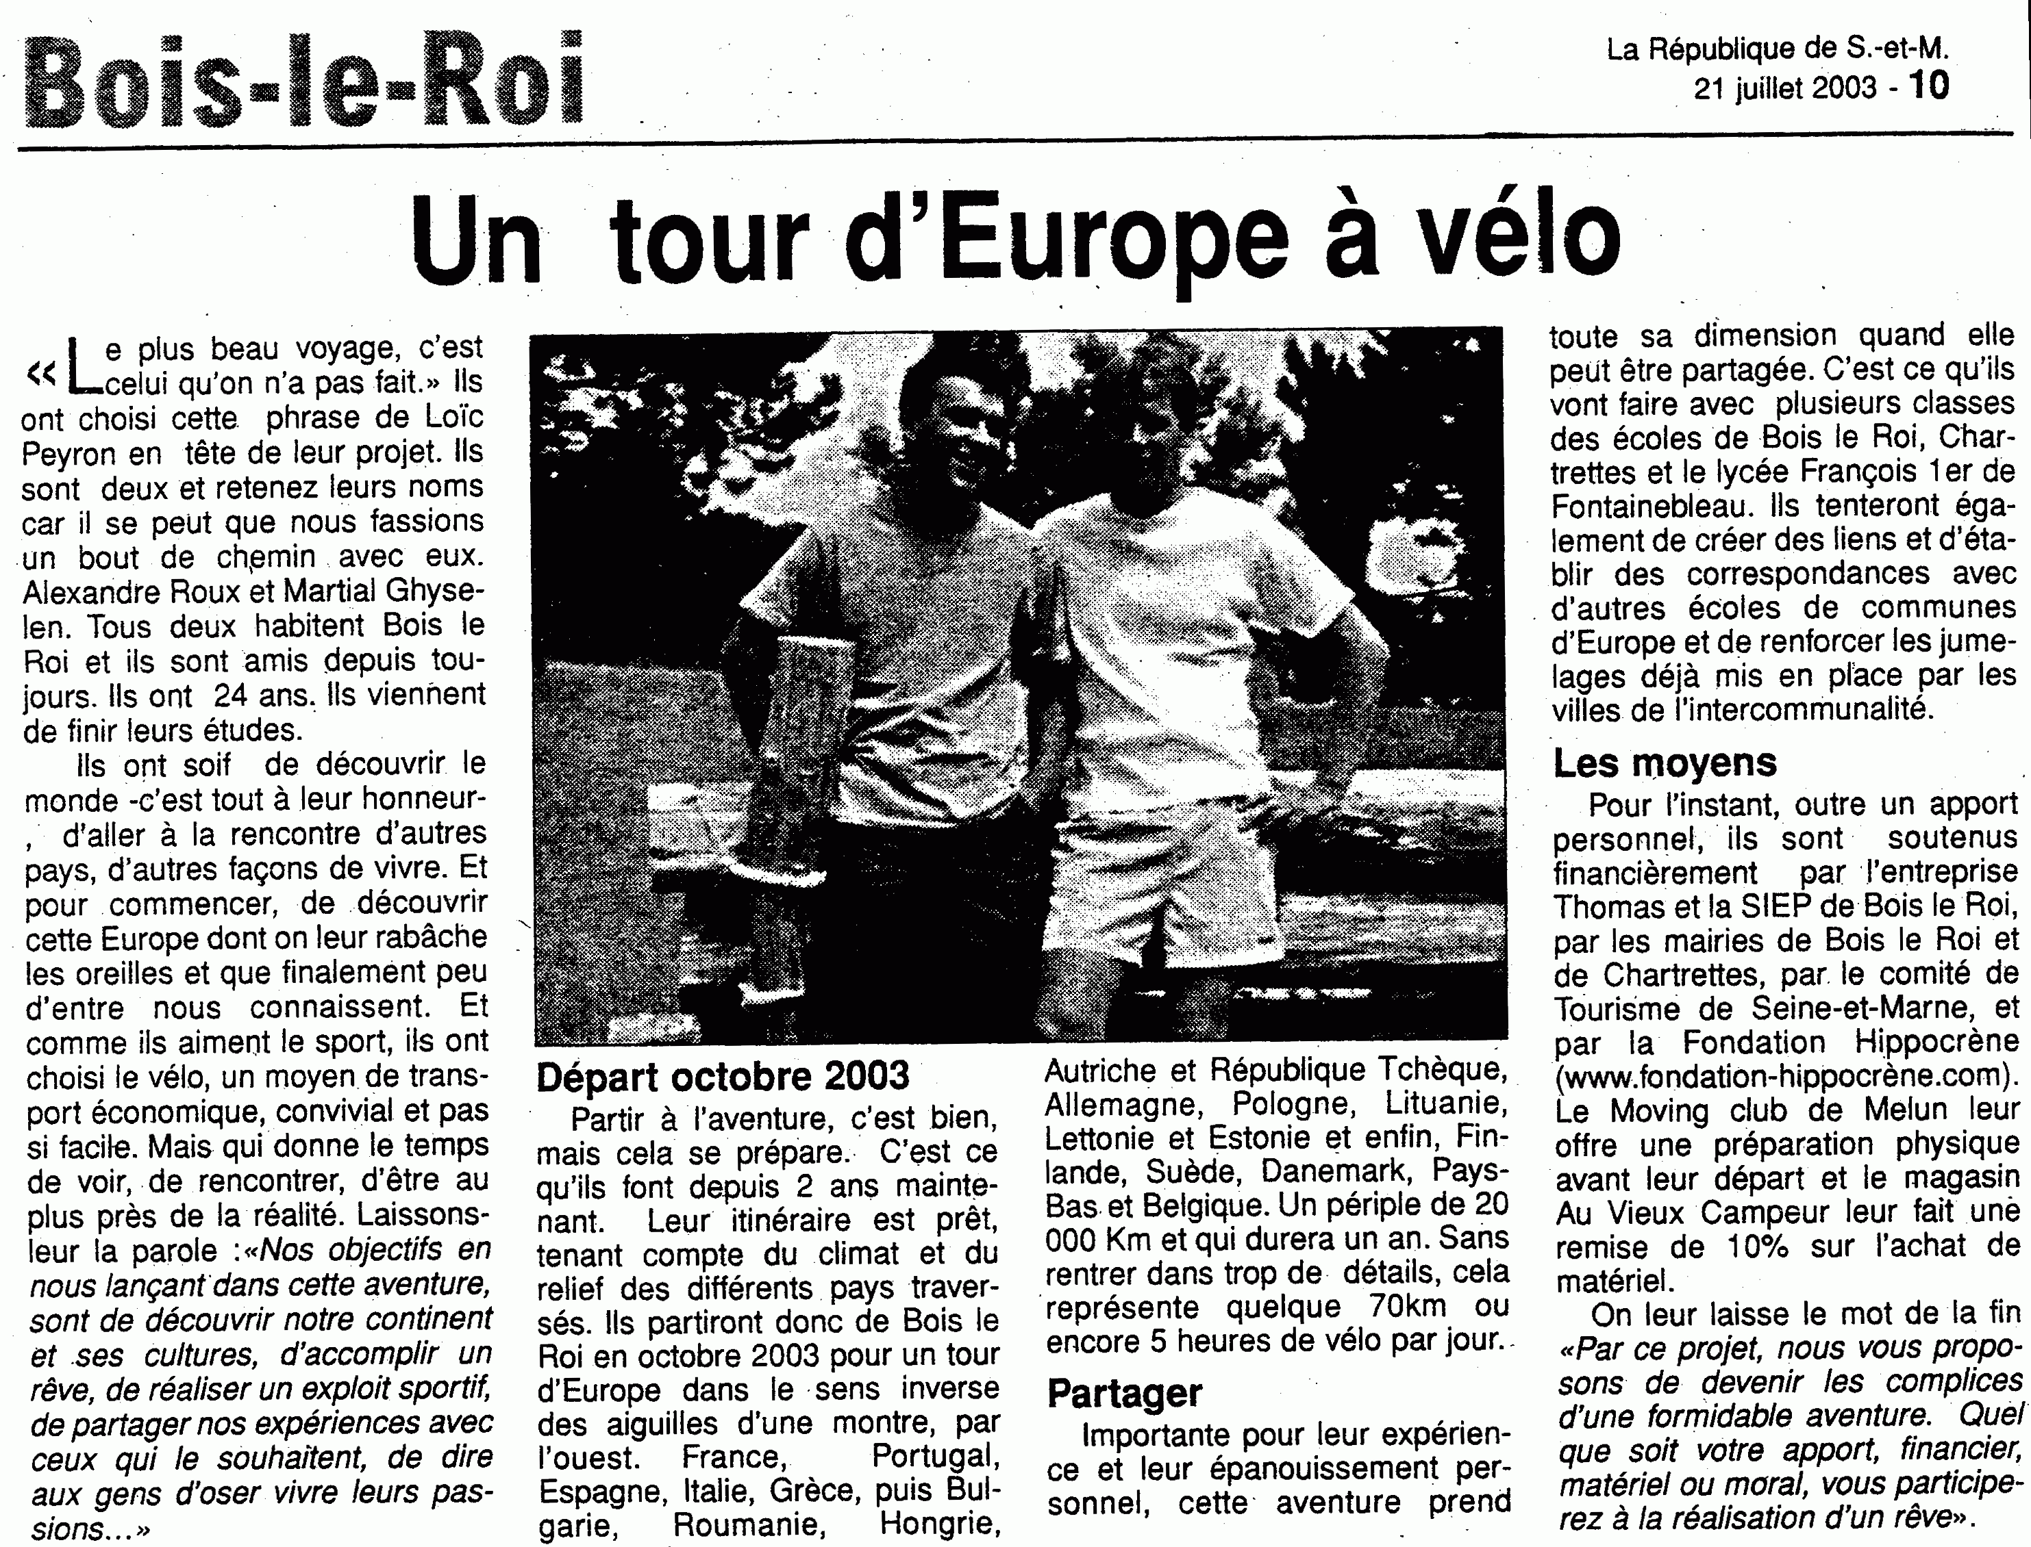

- La République de Seine et Marne fera un article chaque mois durant la totalité du projet.

- La Radio France bleu Melun va nous interviewer une fois par semaine en direct, pour raconter nos anecdotes et nos récentes rencontres.

ANNEXE VIII : Détails du parcours

France | Espagne | Portugal | Espagne | France | Italie
Bois le roi | San Sebastien | Caminha | Seville | Perpignan | Geneve
Fontainebleau | Bilbao | Esposende | Gibraltar | Montpellier | La Spezia
Montargis | Santander | Vila nova de familicao | Granada | Arles | Pietrasenta
Orleans | Gijon | Porto | Dona mencia | Sanary | Pisa
Blois | Ferrol | Mira | Iznalloz | Lavandou | Livorno
Tour | La Corogne | Figueira da foz | Pozoblanco | Saint Raphael | Follonica
Niort | Santiago | Leiria | Manzanares | Cannes | Rome
Cognac | Vigo | Tornada | Quart de Poblet | Antibes | Roccasecca
Bordeaux |  | Lisbonne | Valencia | Nice | Naples
Biarritz |  | Castro verde | Puçol |  | Pompeï
 |  |  | Barcelone |  | Avellino
 |  |  |  |  | Santeramo in colle
 |  |  |  |  | Brindisi

Grèce |  | Bulgarie | Roumanie | Hongrie | Autriche
Igounemitsa | Paralia | Plovdiv | Bucarest | Negyes | Hornstein
Perdika | Vilia | Blagoevgrad | Ploiesti | Budapest | Vienne
Parga | Athenes | Sofia | Comarnic | Tata | Ernnstbrunnn
Kastrosikia | Pallini | Berkovicia | Busteni | Gyor | Litobratrice
Petra | Atalanti | Pleven | Brasov | Sopron | Brno
Katafourko | Lamia | Alexandria | Fagaras
Amfilochia | Raches |  | Sibiu
Monastiraki | Drimon |  | Turda
Paleros | Mirothivai |  | Cluj napoca (est)
Astakos | Volos (ouest) |  | Zalau
Stamna | Larissa |  | Nusfalau
Mesolongi | Tambi |  | Sugau
Nalpaktos | Karerini |  | Debrescen
Fratini | Thessalonik
Amfissa | Nea kerdilia
Distomo

Rèp tchèque | Pologne | Lituanie | Lettonie | Estonie
Svitavy | Radniva | Lazdijai | Lecava | Ainazi
Pardubice / Kralove | Sulechov | Priena | Riga | Sindi
Kolin | Poznan | Kaunas | Saulkrasti | Rapla
Prague | Mlyny | Vilnius | Salacgriva | Tallinn
Usti nad laben | Wloclavek | Laibiskiai
Allemagne | Plock | Panevezys
Dresden | Varsovie | Salociai
Lauchhammer | Rozan
Golben | Lomza
Berlin | Bialistock
Booben | Suchovola
 | Cisow
 | Suwalki

Finlande | Suède | Norvège | Suède | Danemark | Allemagne
Helsinki | Tyreso | Setskog | Udevalla | Frederikshavn | Schleswig
Lohja | Stockholm | Fetsound | Goteborg | Alborg | Neumunster
Sammatti | Orebro | Oslo |  | Randers | Hambourg
Salo | Karlstad | Moss |  | Arhus | Bremen
Turku | Sulvik | Sarpsborg |  | Horsens | Meppen
 |  | Halden |  | Vejle
 |  |  |  | Kolding
 |  |  |  | Abenra

Hollande | Belgique | France
Zwolle | Antwerpen | Valenciennes
Amsterdam | Brussels | Cambrai
Gouda | Jemeppe sur sambre | Saint quentin
Rotterdam | Fosses la ville | Compiegne
Breda |  | Paris
 |  | Bois le roi

